**МКДОУ**

**д/с «Журавлик»**

***Сценарий праздника ко дню матери***

***«Моя мама лучше всех»***

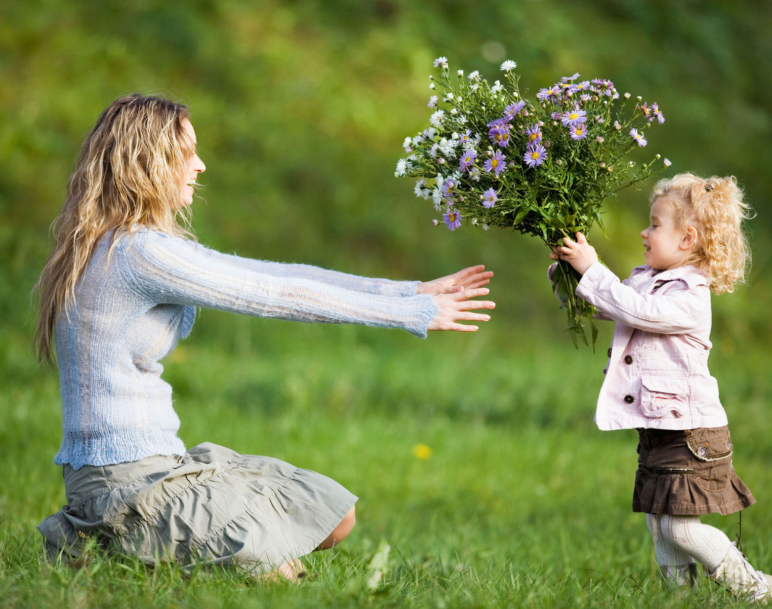

**Воспитатель: *Омариева И.А.***

**2014г**

 Под музыку «Песенка Мамонтёнка»  выходят ведущие взрослые и дети

**1.Ведущий:**  Добрый день, дорогие мамы!

**2. Ведущий:**  Здравствуйте, милые женщины! Разрешите поздравить вас с нежным семейным праздником, Днём матери!

**1. Ведущий:**  Есть в природе знак святой и вещий

                         Ярко  обозначенный в веках

                         Самая прекрасная из женщин

                         Женщина с ребёнком на руках.

**2. Ведущий:** Пусть ей вечно солнце рукоплещет

                          Где она и будет жить в веках

                          Самая прекрасная из женщин

                          Женщина с ребёнком на руках

**Дети: 1.**    На свете добрых слов немало,

                   Но всех добрее и важней одно:

                   Из двух слогов простое слово «мама»

                   И нету слов дороже, чем оно.

**2.**     В этом слове – наше счастье

                   Наша жизнь и красота.

                   Мама, мамочка родная –

                   Вот, что свято навсегда.

 Под музыку выходят дети  парами, подходят к своим [**стульям**](http://nsportal.ru/detskiy-sad/scenarii-prazdnikov/2014/01/16/stsenariy-prazdnika-den-materi-v-starshey-gruppe) и садятся.

**1.Ведущий:** Сегодня день мамы  и мы хотим, чтобы вы хоть на один вечер забыли свои заботы, домашние хлопоты. Почувствовали себя самой дорогой мамой!

**2. Ведущий:** Нам бы очень хотелось, чтобы сегодняшняя встреча доставила вам радость, оторвав хоть ненадолго от повседневных забот, чтобы вы почувствовали, как любят вас дети, как дорого им ваше внимание.

**1.Ведущий:**     День мамы – праздник не простой.

                           Для нашей детворы любимой

                           Пусть мама будет вечно молодой

                           И самой нежной, милой и красивой!

**Дети:  1.** Мы поздравить нынче рады

                      Женщин всех, кто снами рядом!

                      Но отдельно поздравляем

                      Наших бабушек и мам!

                      И с любовью посвящаем наш концерт сегодня вам.

**2.**  Маму любят все на свете,

                     Мама – первый друг,

                     Любят мам не только дети,

                     Любят все вокруг.

**3.**  Если что-нибудь случится,

                     Если вдруг беда,

                     Мамочка придёт на помощь,

                     Выручит всегда.

**4.**   Мамы много сил, здоровья

                    Отдают всем нам.

                    Значит, правда, нет на свете

                    Лучше наших мам.

**5.** Нам живётся легко и просто

[**Оттого**](http://nsportal.ru/detskiy-sad/scenarii-prazdnikov/2014/01/16/stsenariy-prazdnika-den-materi-v-starshey-gruppe)**,** что своим теплом

                    Наши бабушки, наши мамы

                    Согревают наш милый дом

**6.** Мир для нас защитить готова

                     Добрым сердцем любая мать

                     Мы за это дадим вам слово

                     Вот такими же в жизни стать

**7.**  Можете объехать всю Россию

                     Провести в дороге много дней,

                     Никого не встретите красивей,

                     Никого не встретите родней.

1. **Ведущий:**  Слово «мама» – одно из самых древних на Земле и почти одинаково звучит на языках всех народов. Сколько тепла таит это магическое слово, которым называют самого близкого, самого дорогого, единственного человека.
2. **Ведущий:**   Материнская любовь согревает нас до старости. Мама нужна всем. Словом «мама» называют и свою Родину, чтобы подчеркнуть, что она по-матерински относится к своим детям – народам, её заселяющим.
3. **Ведущий:** **А теперь поиграем в игру «Мамочка моя». Я буду задавать вопросы, а вы хором отвечайте: «Мамочка моя»  
   - Кто пришел ко мне с утра?  
   - Кто сказал «Вставать пора?  
   - Кашу кто успел сварить?  
   - Чаю в чашку кто налил?  
   - Кто косички доченьке заплёл?  
   - Целый дом один подмёл?  
   - Кто тебя поцеловал?  
   - Кто ребячий любит смех?  
   - Кто на свете лучше всех?**
4. **Ведущий: Для вас, дорогие мамочки и бабушки, этот музыкальный подарок – весёлые частушки.**

**Частушки**

1. Дорогие наши мамы!

           Будем вас любить всегда мы.

           Мы подарим вам частушки

           А  к частушкам топотушки.

1. Попросила маму дочка

Взять к себе домой щеночка,

Покормила два денька –

И забыла про щенка.

1. Маме утром наша Мила

Две конфетки подарила

Подарить едва успела

Тут же их сама и съела.

1. «Помогать я маме буду»,-

  Наш Серёжа говорит,

  Но как надо мыть посуду

  У него живот болит.

1. Попросила мама Люду

  Вымыть грязную посуду

  Почему-то стала Люда

  Тоже грязной, как посуда.

1. Мы вам спели как сумели,

   Мы ведь только дети

   Знаем точно наши мамы –

   Лучше всех на свете.

Стихи:

1. Детство – золотая пора

  Как чудесно знать, что со мной

  Мама – словно ангел добра

  Друг мой самый лучший, родной.

1. Дорогая мамочка, мамуля.

Милый, дорогой нам человек

Любим крепко и целуем

Будь счастливой весь свой век.

**1.Ведущий:**  **А сейчас вы увидите самый нежный, необыкновенный танец. Встречайте, танец птиц исполняют дети группы «Солнышко»**

**Танец «Птицы»**

**Ведущая:**

Часто, дети, вы упрямы.  
Этот знает каждый сам.  
Говорят вам часто мамы,  
Но не слышите вы мам.  
Танюша под вечер с прогулки пришла и [**куклу**](http://nsportal.ru/detskiy-sad/scenarii-prazdnikov/2014/01/16/stsenariy-prazdnika-den-materi-v-starshey-gruppe) спросила…

**Инсценировка “Ватрушка”**

В центре зала ставится [**стол**](http://nsportal.ru/detskiy-sad/scenarii-prazdnikov/2014/01/16/stsenariy-prazdnika-den-materi-v-starshey-gruppe) с подносом и ватрушками, четыре [**стула**](http://nsportal.ru/detskiy-sad/scenarii-prazdnikov/2014/01/16/stsenariy-prazdnika-den-materi-v-starshey-gruppe).

**Танюша**.

Как, дочка дела?  
Опять ты залезла под стол непоседа?             
Опять просидела весь день без обеда?  
С этими дочками просто беда!  
Скоро ты будешь как спичка худа.  
Иди-ка обедать, вертушка!  
Сегодня к обеду ватрушка.

**Ведущая**: Танюшина  мама с работы пришла и Таню спросила…

**Мама-врач**.

Как, дочка дела?  
Опять заигралась у дома, в саду?            
Опять ухитрилась забыть про еду?  
“Обедать”, – кричали не раз,  
А ты отвечала: “сейчас”, да “сейчас”.  
С этими дочками просто беда!  
Скоро ты будешь как спичка худа.  
Иди-ка обедать, вертушка!  
Сегодня к обеду ватрушка.

**Ведущая**: Тут бабушка – мамина мама – пришла и спросила маму…

**Бабушка**.

Как, дочка дела?  
Наверно в больнице за целые сутки                 
Опять для еды не нашлось ни минутки,  
А вечером съела сухой бутерброд.  
Нельзя же весь день сидеть без обеда!  
Уж доктором стала, а всё непоседа.  
С этими дочками просто беда!  
Скоро ты будешь как спичка худа.  
Иди-ка обедать, вертушка!  
Сегодня к обеду ватрушка.  
Танюша, мама и бабушка сидят за [**столом**](http://nsportal.ru/detskiy-sad/scenarii-prazdnikov/2014/01/16/stsenariy-prazdnika-den-materi-v-starshey-gruppe).

**Ведущая**:

Три мамы в столовой сидят,  
Три мамы на дочек глядят.  
Что с дочками делать упрямыми?

**Таня. Мама-врач и бабушка** *(вместе).* Ох, как непросто быть мамами.

**1.Ведущий:**        Мы знаем планета у нас голубая

                              И это наверно друзья, потому

                              Что ходят мамы по ней, улыбаясь

                              Даря нам тепло, любовь и доброту.

**2. Ведущий:**Мама – самый дорогой человек на земле.

                             Мама – это первое слово, которое произносит ребёнок.

                             И сколько бы не было нам лет, нам всем нужна мама.

**Песня «Мама – первое слово»**

**2. Ведущий:**

Берегите своих детей,  
Их за шалости не ругайте.  
Зло своих неудачных дней  
Никогда на них не срывайте.  
Не сердитесь на них всерьез,  
Даже если они провинились,  
Ничего нет дороже слез,  
Что с ресничек родных скатились.

**1.Ведущий:**

Если валит усталость с ног  
Совладать с нею нету мочи,  
Ну, а к Вам подойдет сынок  
Или руки протянет дочка.  
Обнимите покрепче их,  
Детской ласкою дорожите  
Это счастье - короткий миг,  
Быть счастливыми поспешите.  
Ведь растают как снег весной,  
Промелькнут дни златые эти  
И покинут очаг родной  
Повзрослевшие Ваши дети.

**2.Ведущий:**Пусть дети радуют вас успехами,

                           Дарят доброту и внимание

                        Принимайте поскорей.

                    Вам – подарки от детей!

**Под  песню  «Мама-первое слово» дети мамам дарят поделки!**

**Дети приглашают своих мам на танец «Разноцветная игра»**

